Krzesła – 60 szt.
Model/typ

Producent/kraj

Rok produkcji

- Parametry techniczne:
Lp. | Minimalne funkcje, parametry techniczne i warunki wymagane | Parametry i warunki zaoferowane przez Wykonawcę  (należy uzupełnić wszystkie wymagane pola podając parametry oferowanego produktu, opis lub wpisać „tak”)
1. | Produkt fabrycznie nowy.
2. | Krzesło konferencyjne na 4 nogach.
3. | Stelaż wykonany z rury o przekroju fi22 wykonany w technologii gięcia bez zmiany przekroju w miejscu gięcia – stelaż spawany w całości z rury fi 22m.
4. | Stelaż lakierowany proszkowo na RAL w kolorze czarnym.
5. | Nogi od krzeseł przeznaczone do wykładzin miękkich.
6. | Wyprofilowane oparcie wykonane z tworzywa sztucznego montowane do stelaża bez użycia połączeń śrubowych.
7. | Oparcie dwustronnie tapicerowane tkaniną z widocznymi elementami głównej ramy oparcia.
8. | Część tapicerowana oparcia w wersji SOFT bez zastosowania twardego wkładu oraz pianki (jako element wzmacniający zastosowana wewnątrz siatka nośna), zapewnia większą elastyczność oparcia jak w rozwiązaniu z oparciem siatkowym.
9. | Wyprofilowanie oparcia na całej szerokości ramy w kształcie łuku – brak uwierania dolnej i górnej krawędzi oparcia podczas eksploatacji krzesła.
10. | Oparcie oraz siedzisko dwa osobne elementy – prześwit minimum 20 mm.
11. | Oparcie nabijane na pionowe profile stelaża, które są przedłużeniem tylnej nogi krzesła - bez mocowania na śruby.
12. | Siedzisko nie przykręcane do stelaża pozwala na łatwą wymianę w przypadku uszkodzenia lub pobrudzenia, wykonane w całości z tworzywa sztucznego pokryte pianką trudnopalną o grubości min. 25 mm i gęstości min. 43 kg/m3 oraz tapicerką.
13. | Od spodu siedzisko wyposażone w osłonę wykonaną z tworzywa sztucznego (w kolorze podłokietnika i oparcia krzesła) i wyposażoną w 4 kuliste kauczukowe odbojniki zapobiegające przypadkowemu uszkodzeniu poprzedzającego siedziska w trakcie składowania krzeseł.
14. | W górnej części oparcia podłokietniki w kolorze czarnym, nabijane na profil stelaża będący przedłużeniem tylnych nóg bez połączeń na śruby. W przedniej-dolnej części podłokietniki przykręcane do specjalnych adapterów w osłonie siedziska.
15. | Możliwość domontowania lub demontażu podłokietników w trakcie eksploatacji.
16. | Krzesło z możliwością sztaplowania min 5 szt.
17. | Certyfikat zgodności krzesła z normami: PN-EN 16139: 2013-07 , PN-EN 1022:2019-03 (lub równoważne) wystawiony przez niezależną jednostkę badawczą posiadającą akredytacje PCA lub ILAC (polską lub innego kraju należącego do UE)
18. | Protokół oceny ergonomicznej krzesła wystawiony przez niezależną jednostkę certyfikującą to jest taką, która prowadzi działalność w zakresie prowadzenia badań i certyfikacji ergonomii krzeseł.
19. | Wytrzymałość min. 150 kg potwierdzona atestem.
20. | Do oferty należy również dołączyć zgodę producenta na posługiwanie się odpowiednimi atestami w określonym postępowaniu przetargowym.
21. | Na produkty oferowane w postępowaniu należy przedstawić aktualne certyfikaty producenta ISO 9001:2015 oraz ISO 14001:2015.
22. | Trudnopalność na piany potwierdzona sprawozdaniem z badań zgodna z normami PN EN 1021-1; 2014 oraz PN EN 1021-2 ; 2014 lub BS 5852.
23. | Trudnopalność na tworzywo krzesła zgodne ze sprawozdaniem z badań zgodna z normami PN EN 1021-1; 2014 oraz PN EN 1021-2 ; 2014 – wydane przez niezależne laboratorium certyfikujące.
24. | Wymiary modelu:  - Wysokość całkowita: 815 mm (+/- 2%)  - Wysokość oparcia: 390 mm (+/- 2%)  - Szerokość oparcia: 430 mm(+/- 2%)  - Głębokość całkowita krzesła: 570 mm(+/- 2%)  - Wysokość siedziska: 470 mm(+/- 2%)  - Szerokość siedziska: 460 mm(+/- 2%)  - Szerokość całkowita z podłokietnikami: 585 mm(+/- 2%)  - Wysokość krzesła do podłokietników: 670 mm(+/- 2%)
25. | Wymogi dotyczące tapicerki krzesła:  - Ścieralność: co najmniej 100 000 cykli Martindale,  - Trudnopalność według normy BS EN 1021 1&2  - Odporność na pilling: 4- 5,  - Skład: poliester 100% w tym 98 % z recyklingu  - Odporność na światło: 5  - Gramatura: minimum 420 g/m2.
26. | Kolorystyka (odcienie szarości np. CURA 60109) do wyboru z palety min. 10 kolorów na etapie realizacji.
27. | Przykładowe rozwiązanie:  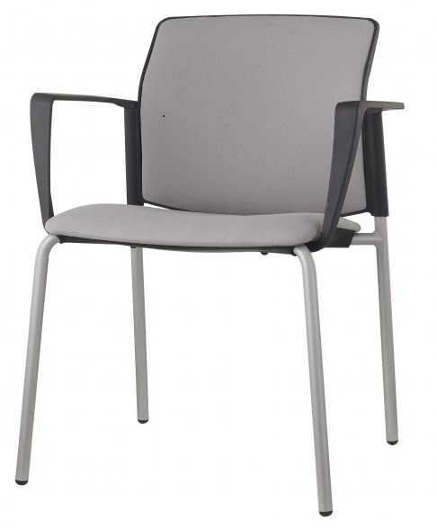

Formularz należy podpisać
kwalifikowanym podpisem elektronicznym
lub podpisem osobistym lub podpisem zaufanym
osób/-y uprawnionych/-ej

